Набор точек: (1.415, 0.888), (1.420, 0.889), (1.425, 0.890), (1.430, 0.891), (1.435, 0.892), (1.440, 0.893)
Точка для проверки: x_1 = 1.416
1. Интерполяция в Mathcad
Метод Лагранжа
В Mathcad для этого удобнее всего задать функцию Лагранжа, использующую ваши векторы X и Y:
- Задайте векторы: X := (1.415 1.420 1.425 1.430 1.435 1.440)^T и Y := (0.888 0.889 0.890 0.891 0.892 0.893)^T.
- Используйте функцию interp(linterp(X, Y), x) для линейной или напишите собственную формулу многочлена Лагранжа через циклы.
- Для построения многочлена степени n-1 в Mathcad проще всего использовать функцию polyfit или построить его через разности.
Метод Ньютона
Метод Ньютона требует вычисления разделенных разностей. В Mathcad это делается через:
- Создание функции для разделенных разностей.
- Запись многочлена: N(x) = f_0 + f_1(x-x_0) + f_2(x-x_0)(x-x_1) + ...
2. Кубический сплайн
Это самый простой и эффективный метод в Mathcad:
- Функции: vs := lspline(X, Y) (линейный сплайн) или vs := cspline(X, Y) (кубический сплайн).
- Интерполяция: Чтобы найти значение в точке x_1, используйте interp(vs, X, Y, 1.416).
- График:
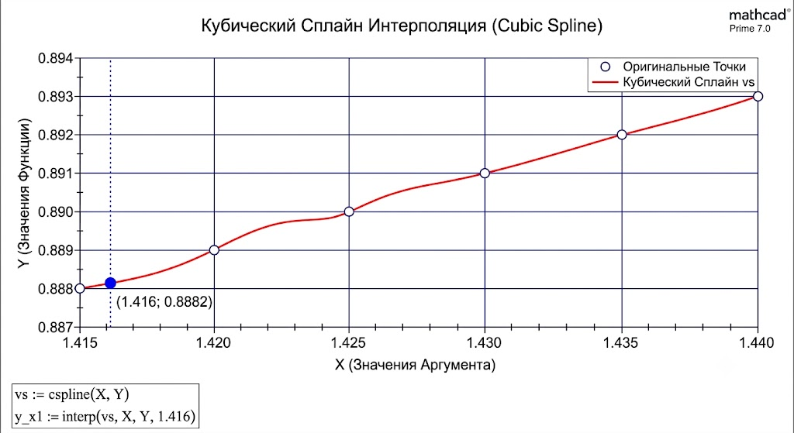
3. Сравнение значений в точке x_1 = 1.416
- y_{Лагранж}(1.416)
- y_{Ньютон}(1.416)
- y_{Сплайн}(1.416)
Ожидаемый результат:
Методы Ньютона и Лагранжа дают идентичный результат (это математически эквивалентные многочлены).
Кубический сплайн даст несколько иное значение, так как он минимизирует кривизну функции на каждом интервале, в то время как многочлен может сильно "осциллировать" между точками.

